FOOTBALL CLUB FAY BOUVRON
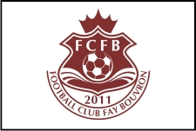
SAMEDI 13 JUIN 2015 : TOURNOI U11 - U13.

THEBAUD MAXIME
11 bis place st martin - 44130 Fay de Bretagne
0685454655 - maximethebaud@wanadoo.fr

FICHE D' INSCRIPTION
A RENVOYER POUR LE 1 MAI 2014 AVEC LE CHEQUE DE CAUTION DE 20€ PAR EQUIPE
Nom du club :

Souhaite participer ne souhaite pas participer

U11 U 13

NOMBRE D' EQUIPES NOMBRE D' EQUIPES

Personne responsable de l'inscription

Nom: Fonction au club:

Adresse:

Téléphone: Email:
x
accepte l'ensemble des conditions de participation mentionnées sur le courrier d' invitation.

Signature & tampon:

